Министерство образования, культуры и исследования Республики Молдова

Технический университет Молдовы

Факультет Вычислительной Техники, Информатики и Микроэлектроники

Департамент «Информатика и Системная Инженерия»

Лабораторная работа №4

Интерактивное программирование

Тема: Разработка игр. Графический интерфейс.GUI.

Выполнил:студент группы IA-183 Кюркчю Евгений

Проверил: ассистент университета В. Упоров

Кишинев 2019

**Тема**

* Разработка игр. Графический интерфейс.GUI.

**Цель:**

* Разработка игры “Камень, ножницы, бумага”

**Ход работы:**

* Для начало нам придется создать макет нашей будущей игры, для визуального представления интерфейса. Также это упростит дальнейшие наши действия, а точнее получение координат объектов.

Для создания макета я используя графический редактор “Adobe Photoshop”.

Таким образом мой макет выглядит так.

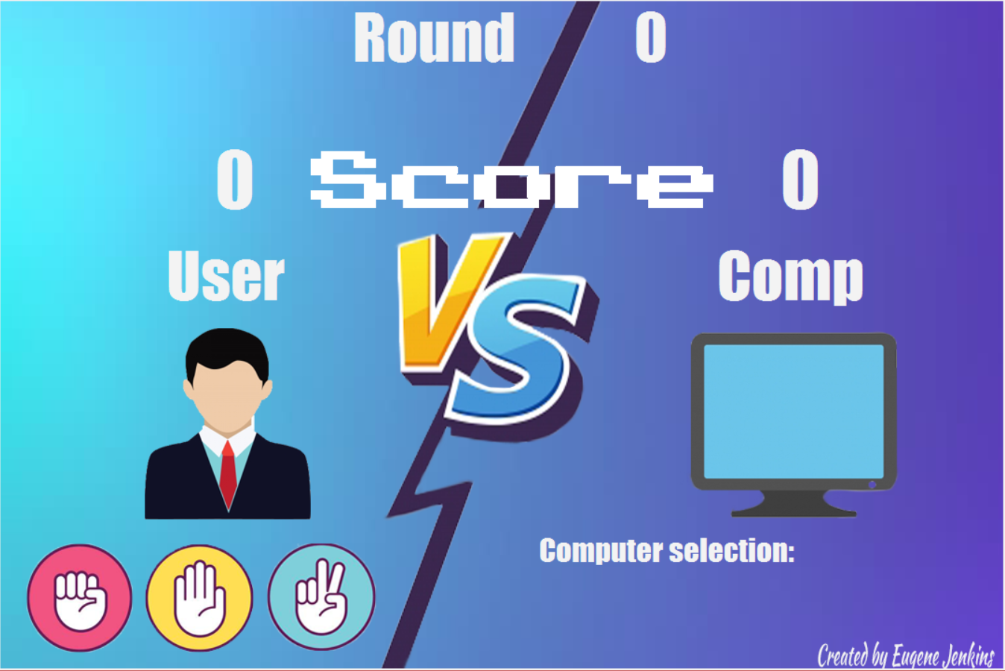

* Далее переходим к самой реализации приложения. Для создания GUI я используя библиотеку ‘tkinter’ и для этого нам нужно его импортировать.

From tkinter import *

Далее я устанавливаю разрешения приложения и название приложения

root = Tk()

root.title('ROCK')

root.minsize(width=1080, height=720)

root.maxsize(width=1080, height=720)

canvas=Canvas(root,width=1080, height=720)

* Далее нам надо объявить переменные и загрузить файлы.

image1 =PhotoImage(file ="images/background.png")

user=PhotoImage(file ="images/user.png")

comp=PhotoImage(file ="images/comp.png")

rock=PhotoImage(file ="images/Rock.png")

paper=PhotoImage(file ="images/Paper.png")

scissors=PhotoImage(file ="images/Scissors.png")

UserName="User"

UserName2="Comp"

Score1=0

Score2=0

result=''

choice=''

Round=0

* Следующим нашим шагом является создание самого алгоритма игры

Для выбора компьютера я использую библиотеку ‘random’ и метод ‘randint’

# 1=ROCK

# 2=Paper

#3=Scissors

def companswer():

t = [1, 2, 3]

computer = t[randint(0,2)]

return computer

Для обработки выбора пользователя и компьютера отвечает следующий участок кода

def answer(player):

global Score1,Score2,Round

computer= companswer()

if player == computer:

result="Tie!"

elif player == 1:

if computer == 2:

result="You lose! Paper covers Rock"

Score2+=1

else:

result="You win! Rock smashes Scissors"

Score1+=1

elif player == 2:

if computer == 3:

result="You lose! Scissors cut Paper"

Score2+=1

else:

result="You win! Paper covers Rock"

Score1+=1

elif player == 3:

if computer == 1:

result="You lose! Rock smashes Scissors"

Score2+=1

else:

result="You win! Scissors cut Paper"

Score1+=1

print(result)

Round+=1

canvas.itemconfig(res, text=result)

canvas.itemconfig(s1, text=Score1)

canvas.itemconfig(s2, text=Score2)

canvas.itemconfig(rd, text=Round)

array=["Rock","Paper","Scissors"]

canvas.itemconfig(ch, text=array[computer-1])

* Далее нам нужно расположить объекты. Для этого я использую виджет ‘Canvas’

canvas.create_image(0, 0, image=image1, anchor=NW)

canvas.create_image(157, 353, image=user, anchor=NW)

canvas.create_image(728, 353, image=comp, anchor=NW)

RockButton=canvas.create_image(30, 584, image=rock, anchor=NW)

PaperkButton=canvas.create_image(157, 584, image=paper, anchor=NW)

ScissorsButton=canvas.create_image(288, 584, image=scissors, anchor=NW)

canvas.create_text(380, -1, fill = '#f3f3f3',font=("Impact", 50),text="Round", anchor=NW)

rd=canvas.create_text(682, -1, fill = '#f3f3f3',font=("Impact", 50),text=Round, anchor=NW)

canvas.create_text(180, 255, fill = '#f3f3f3',font=("Impact", 50),text=UserName, anchor=NW)

canvas.create_text(771, 255, fill = '#f3f3f3',font=("Impact", 50),text=UserName2, anchor=NW)

s1=canvas.create_text(232, 144, fill = '#f3f3f3',font=("Impact", 60),text=Score1, anchor=NW)

s2=canvas.create_text(839, 144, fill = '#f3f3f3',font=("Impact", 60),text=Score2, anchor=NW)

res=canvas.create_text(580, 631, justify='center',fill = '#f3f3f3',font=("Impact", 25),text=result, anchor=NW)

canvas.create_text(580, 570, justify='center',fill = '#f3f3f3',font=("Impact", 25),text="Computer selection:", anchor=NW)

ch=canvas.create_text(880, 570, justify='center',fill = '#f3f3f3',font=("Impact", 25),text=choice, anchor=NW)

Также нам нужно сделать обработку нажатия на кнопки, в данном коде за обработку нажатия отвечают команды: clicked1,clicked2,clicked3.

canvas.tag_bind(RockButton, "<Button-1>", clicked1)

canvas.tag_bind(PaperkButton, "<Button-1>", clicked2)

canvas.tag_bind(ScissorsButton, "<Button-1>", clicked3)

canvas.pack()

Эти команды вызывают соответствующую функцию которая передают атрибут в функцию ‘answer()’ , которая отвечает за обработку выбора пользователя и компьютера.

def clicked1(event):

answer(1)

def clicked2(event):

answer(2)

def clicked3(event):

answer(3)

И в самом конце запускаем окно при помощи следующего кода

root.mainloop()

**Вывод:** В этой лабораторной работе, я научился создавать графический интерфейс пользователя при помощи библиотеки **tkinter**. Также я научился создавать макеты для игр.

Самой сложной частью для меня было разобраться с расположением объектов и изменение значение текста в Label на другой.

В ходе всей работы я научился пользоваться библиотекой **tkinter** и создавать векторные приложения.